
Артериальная гипертония: что способствует ее развитию? (памятка для населения)

В настоящее время известны многочисленные обстоятельства и воздействия, которые в той или иной степени определяют уровень здоровья человека, состояние его сердечно-сосудистой системы.
Особое внимание следует обратить на «факторы риска» - факторы, которые способствуют возникновению или развитию уже имеющейся болезни.
Каждый человек должен быть осведомлен о наиболее серьезных факторах риска, так как на некоторые из них он может повлиять самостоятельно или с помощью врача и тем самым снизить риск возникновения артериальной гипертонии и ее осложнений.
Факторы риска артериальной гипертонии.
Наследственность, т.е. наличие артериальной гипертонии у родителей может способствовать развитию артериальной гипертонии у детей, поэтому о заболевании в семье всегда надо сообщать лечащему врачу. Вместе с тем, если родители страдают артериальной гипертонией, это не означает, что у их детей в обязательном порядке тоже разовьется артериальная гипертония. Наследственная предрасположенность может проявиться под воздействием других факторов окружающей среды.
Если в семье страдают сердечно-сосудистыми заболеваниями, важно обращать внимание на возраст, когда они проявились: неблагоприятно (как факторы риска) сказываются эти заболевания в возрасте до 65 лет у женщин и до 55 лет - у мужчин.
Реакция человека на психоэмоциональные нагрузки, его образ жизни также влияют на развитие артериальной гипертонии. Длительный хронический стресс (перенапряжение нервной системы), отрицательные эмоции, связанные с неприятностями на работе или дома - все это может способствовать развитию артериальной гипертонии. Особенно неблагоприятно, если стрессовая ситуация повторяется часто и на протяжении длительного времени. У людей, предрасположенных к развитию артериальной гипертонии, неоднократное стрессовое повышение артериального давления (АД) может перейти в хроническое заболевание - гипертоническую болезнь.
Избыточный вес человека способствует повышению АД: существует прямая связь между весом пациента и уровнем АД. Риск развития артериальной гипертонии увеличивается в 2-6 раз у лиц с ожирением! Прибавление веса на 10 кг приводит к увеличения АД на 2 -3 мм рт.ст!
У тучных людей часто выявляется в крови повышенный уровень холестерина. Он необходим для нормальной жизнедеятельности организма, но при повышении уровня общего холестерина более 5 ммоль/литр его излишки могут откладываться в стенках сосудов, а содержание в крови более 6,5 ммоль/л приводит к неблагоприятным последствиям.
У людей, ведущих малоподвижный, сидячий образ жизни вероятность развития артериальной гипертонии на 20-50% выше, чем у людей активных, занимающихся физическими тренировками.
Серьезный фактор риска - курение. Курение - самая распространенная вредная привычка в России у мужчин, среди которых курит 63%. Среди женщин молодого возраста курит каждая четвертая. Причина смерти каждого третьего курильщика - заболевания сердца и сосудов!
Следует учитывать также вкусовые привычки.
В многочисленных научных исследованиях установлено, что избыточное употребление поваренной соли ведет к повышению АД. Так, академик В.В. Парин привел зависимость высоты АД от потребляемой соли коренными жителями Гренландии и Японии: у гренландцев, употреблявших в сутки до 4 г соли, АД было в пределах нормы, а у японцев, в рацион которых входило до 15 г соли АД составляло 170/100 мм рт. ст.
Эти убедительные наблюдения заставляют задуматься и сделать выводы!
Повышение АД или его значительные колебания в равной мере влияют на состояние органов человека, вызывая в них серьезные изменения. Наиболее уязвимыми органами (органами-мишенями) у больных артериальной гипертонией являются сердце, головной мозг, почки и кровеносные сосуды. Уязвимость этих органов у различных больных неодинакова: у одних в большей мере страдает мозговое кровообращение, у других — сосуды сердца.
От поражения этих органов зависит тяжесть течения артериальной гипертонии. Если не контролировать уровень АД, не обращать внимания на повышенные его показатели и не соблюдать рекомендации врача по снижению АД — могут возникнуть серьезные осложнения со стороны сердца, мозга, сосудов глаз и почек.
Сердце: перенапряжение сердечной мышцы на фоне артериальной гипертонии может привести к увеличению ее массы - гипертрофии, что увеличивает риск возникновения нарушений сердечного ритма. Ухудшается кровоснабжение мышцы сердца, в сердечных (коронарных) сосудах откладываются холестериновые бляшки, просвет их становится более узким, развивается ишемическая болезнь сердца, которая проявляется приступами стенокардии, может развиться инфаркт миокарда. Ослабление сердечной мышцы ведет к развитию сердечной недостаточности.
Мозг: высокая артериальная гипертония (АД 189/105 мм рт. ст. и выше) или гипертонические кризы могут привести к острым нарушениям мозгового кровообращения — кровоизлиянию в мозг.
Глаза: на глазном дне также могут возникать кровоизлияния, которые могут привести к потере зрения.
Почки: при длительном течении артериальной гипертонии снижается функция почек, развивается почечная недостаточность.
Это лишь краткое перечисление основных осложнений артериальной гипертонии, которая наносит удар по жизненно важным органам.
Такая перспектива устрашает. Именно поэтому пациент должен знать сколь коварна артериальная гипертония, должен осознать ее последствия, а вооруженный знаниями может и должен бороться с ней, а врачи помогут свести до минимума те грозные осложнения, о которых мы рассказали.
Недостаточная информированность об артериальной гипертонии приводит к недооценке тяжести этого заболевания, к низкой обращаемости за помощью к врачам на ранней стадии болезни, когда еще можно избежать серьезных осложнений. Поэтому, чтобы победить болезнь, необходимо иметь знания о причинах ее возникновения, проявлениях и способах борьбы с нею.
Признаки артериальной гипертонии
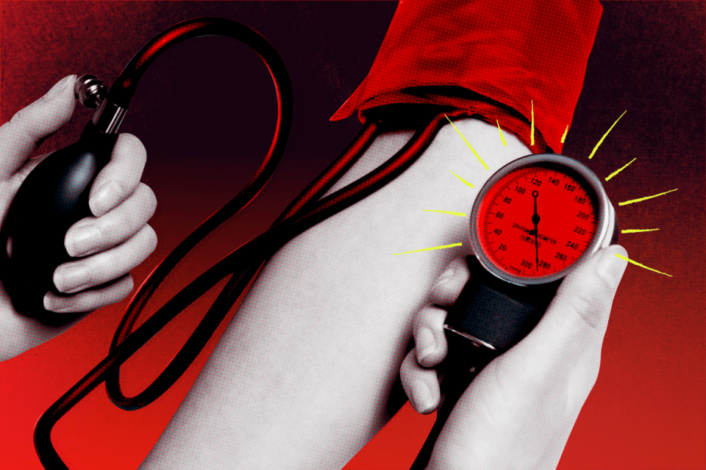
О наличии артериальной гипертонии свидетельствует уровень артериального давления более 140\90 мм рт.ст.
По уровню артериального давления (АД) выделяют 3 степени гипертонической болезни:
1 степень (мягкая гипертония) - АД 140-159 / 90-99 мм.рт. ст.
2 степень (умеренная) - АД 160-179 / 100-109 мм. рт. ст.
3 степень (тяжелая) - АД равное или превышающее 180/110 мм. рт. ст.
Нередко при 1 и 2 степени гипертонической болезни пациенты недооценивают серьезность заболевания, не знают, на какие субъективные ощущения следует обратить внимание. Болезнь постепенно прогрессирует. Сначала наблюдается лишь наклонность к повышению артериального давления, повышение его может быть нестойким, но со временем, если болезнь не лечить, артериальное давление становится весьма устойчивым и вызывает тяжелые нарушения состояния внутренних органов.
Наиболее частой причиной артериальной гипертонии является гипертоническая болезнь. Однако, у некоторых больных артериальная гипертония является следствием заболевания ряда органов, т.е. повышение артериального давления - вторичное проявление на фоне изначального поражения почек (например, при их воспалении), артерий, кровоснабжающих почки (при их сужении), а также при расстройстве функций некоторых эндокринных органов (надпочечников, щитовидной железы). Такая форма артериальной гипертонии носит название симптоматической или вторичной. Выявление истинной причины заболевания и правильное лечение может в таких случаях привести к полному выздоровлению и нормализации артериального давления.
Для своевременного выявления артериальной гипертонии необходимо знать, каковы ее проявления – симптомы болезни. Наиболее характерны для повышенного артериального давления проявления со стороны центральной нервной системы и сердца.
Следует также помнить, что при повышении артериального давления могут возникать носовые кровотечения.
Частые невротические симптомы - это головная боль, быстрая утомляемость, нервозность, возбудимость, плохой сон.
При длительном течении заболевания возникают изменения со стороны сердца, которые проявляются приступами боли в области сердца, учащенным сердцебиением, нарушением ритма работы сердца, одышкой. Развивается сердечная недостаточность. Следует также помнить, что при повышении артериального давления могут возникать носовые кровотечения, поэтому, если они повторяются, обязательно надо измерить артериальное давление и обратиться к врачу.
Головная боль, обычно в затылочной области, часто сопутствует повышенному артериальному давлению. В некоторых случаях выраженность головной боли нарастает по мере повышения артериального давления. Однако, бывает и так, что больные даже с высоким артериальным давлением не ощущают головной боли и чувствуют себя хорошо, что затрудняет выявление заболевания. Это зависит от особенностей психологического склада человека и от постепенной адаптации к болезни.
Поэтому, следует быть внимательным к своим ощущениям, но полагаться только на них нельзя: регулярное обращение к врачу и контроль артериального давления позволит вовремя выявить артериальную гипертонию.
Профилактика артериальной гипертонии.
- Ежедневно измеряйте давление и записывайте показатели в дневник.
- Ограничьте потребление поваренной соли до 5 грамм в сутки и менее.
- Старайтесь употреблять каждый день не менее 400 грамм овощей и фруктов, особенно богатых калием и магнием.
- Необходимо снизить массу тела, если она избыточная.
- Увеличьте свою физическую активность.
- Ограничьте потребление алкоголя.
- Откажитесь от курения.
- Спите не менее 7-8 часов в сутки.
- Регулярно принимайте лекарства для снижения давления, рекомендованные врачом.

ГБУ РО «Медицинский информационно-аналитический центр»

